Цель работы: научиться пользоваться методами построения векторной графики в Matplotlib

Листинг 1 — 37-ой вариант формулы для отрисовки графика
import matplotlib
import matplotlib.pyplot as plt
import fourth_calc
import numpy as np
matplotlib.rcParams['font.family'] = 'Times New Roman'
matplotlib.rcParams['axes.unicode_minus'] = False
# to not cut off bottom axes
matplotlib.rcParams.update({'figure.autolayout': True})
Ns = 1500
x = np.zeros((Ns, 1))
y = np.zeros((Ns, 1))
limit = 1
upper = limit * np.pi
lower = - limit
dx = (upper - lower) / Ns
def PlotFunction(x):
return fourth_calc.th(12 * x)
for i in range(0, Ns):
x[i, 0] = lower + i * dx
for i in range(0, Ns):
y[i, 0] = PlotFunction(x[i, 0])
fig = plt.figure()
ax1 = fig.add_subplot(111)
ax1.set_xlabel('x')
ax1.set_ylabel('y')
ax1.set_ylim([-2.333,2.333])
ax1.set_xlim([lower, limit])
ax1.plot(x, y)
leg = ax1.legend(loc=1)
plt.draw()
plt.savefig('fig1.eps')
plt.show()
Листинг 2 — участок программного кода, выполняющий вычисление значений и отрисовку графика
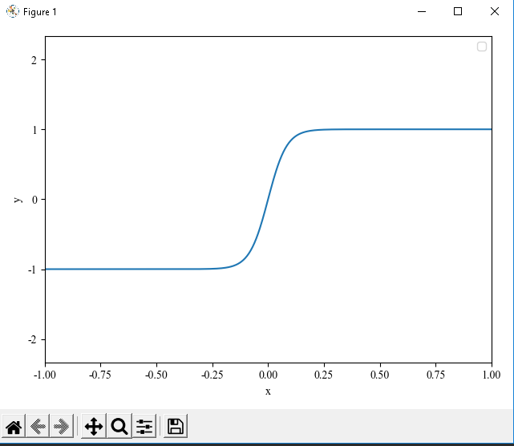
Листинг 3 — отрисованный приложением график

